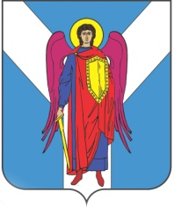

ДУМА ШПАКОВСКОГО МУНИЦИПАЛЬНОГО ОКРУГА
СТАВРОПОЛЬСКОГО КРАЯ ПЕРВОГО СОЗЫВА

РЕШЕНИЕ

31 марта 2021 г. | г. Михайловск | № 135
Об утверждении Положения о работе муниципальных кладбищ Шпаковского муниципального округа Ставропольского края и порядке их содержания

В соответствии с федеральными законами от 6 октября 2003 года № 131-ФЗ «Об общих принципах организации местного самоуправления в Российской Федерации», от 12 января 1996 года № 8-ФЗ «О погребении и похоронном деле» Дума Шпаковского муниципального округа Ставропольского края

РЕШИЛА:

1. Утвердить прилагаемое Положение о работе муниципальных кладбищ Шпаковского муниципального округа Ставропольского края и порядке их работы.
2. Настоящее решение вступает в силу на следующий день после дня его официального опубликования.

Председатель Думы
Шпаковского муниципального
округа Ставропольского края С.В.Печкуров

Глава Шпаковского
муниципального округа
Ставропольского края И.В.Серов

